DIAGRAMA DEL CASO DE USO “MOSTRAR MATRIZ DE ASIENTOS”
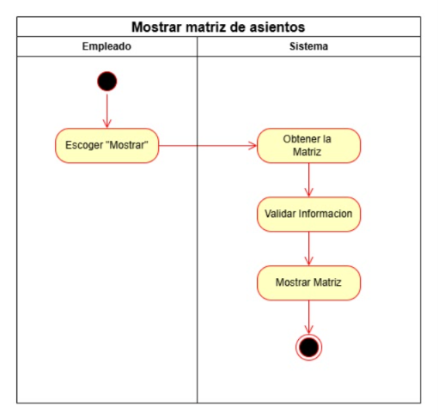

DIAGRAMA DEL CASO DE USO “RESERVAR ASIENTO”
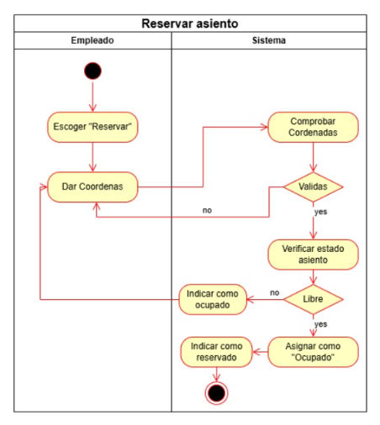

DIAGRAMA DEL CASO DE USO “LIBERAR ASIENTO”
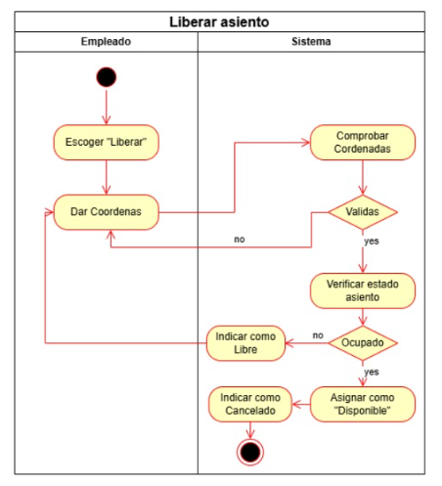

DIAGRAMA DEL CASO DE USO “CONSULTAR DISPONIBILIDAD”
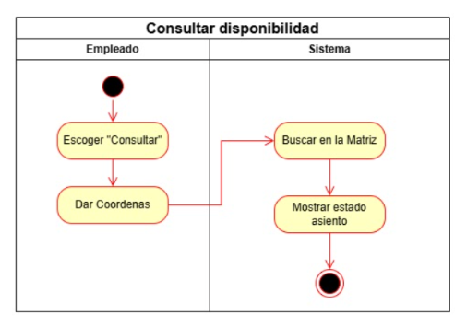
DIAGRAMA DEL CASO DE USO “CONTAR OCUPADOS Y DISPONIBLES”
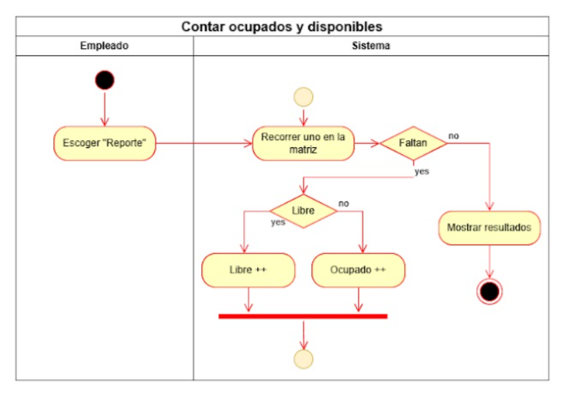

DIAGRAMA DEL CASO DE USO “INDICAR PORCENTAJE DE OCUPACIÓN”
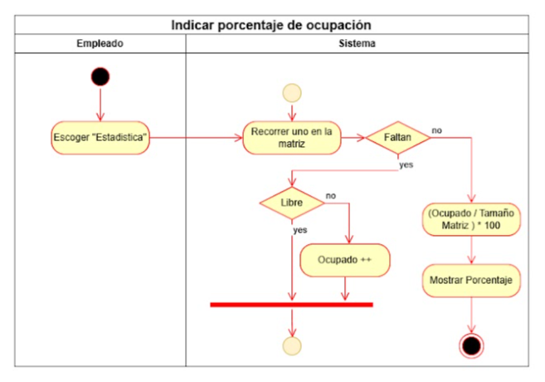
DIAGRAMA GENERAL DEL SISTEMA DE ADMINISTRACIÓN DE ASIENTOS DE CINE


